

**Universidad Del Sureste**

**Lic. Administración y estrategias de negocio**

**Desarrollo de Pequeñas y Medianas Empresas**

**Alumno: Jonathan Galindo Alfaro**

**“Unidad II”**

**Docente: Myreille Eréndira**

**Rodríguez Alfonzo**

**29 de Junio del 2021 Comitán de Domínguez, Chiapas**

CIBERCULTURA: es el conjunto de técnicas, de maneras de hacer, de maneras de ser, de valores, de representaciones que están relacionadas con la extensión del Ciberespacio, la Cibercultura que está surgiendo, del uso de redes informáticas para la comunicación, el entretenimiento y el mercado electrónico. Es una cultura nacida de la utilización de las nuevas tecnologías de la información y comunicación

TECNOLOGIA: conocimiento y capacidad para pensar sobre el proceso de transformación en términos de hechos concretos, conceptos y teorías.

Tres tipos principales de tecnología

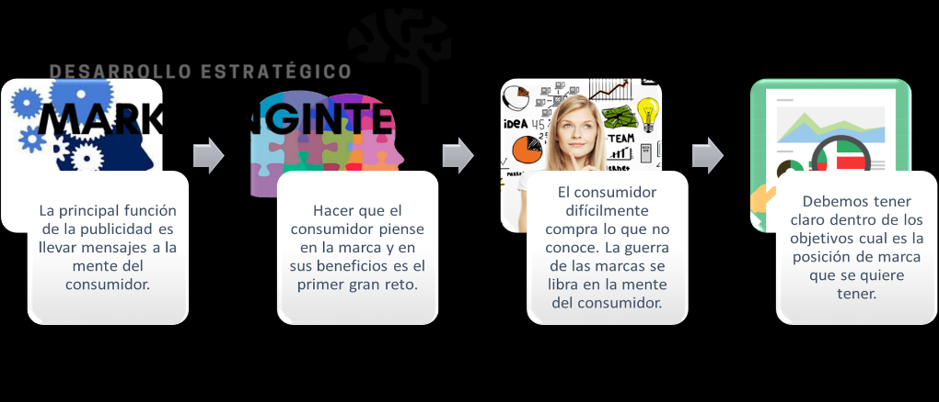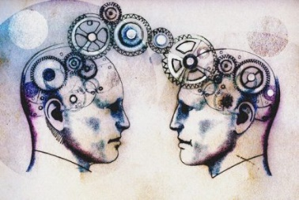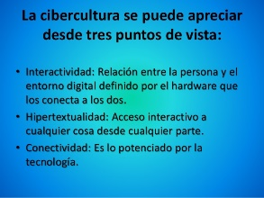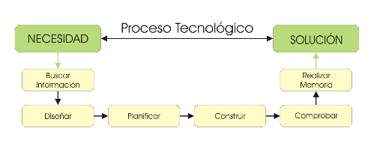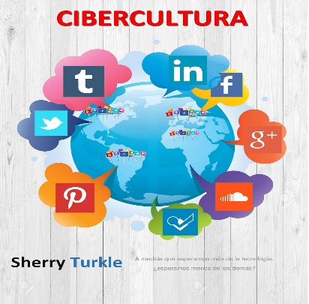

El respeto por la verdadera identidad de los receptores comienza con el respeto por ellos como personas, el cual debe vencer tanto los paradigmas como los prejuicios

Conocimiento del receptor

El elemento más importante de la publicidad es un concepto creativo eficaz, que debe nacer de la energía misma del producto y tener la suficiente simplicidad, honestidad y atractivo como para mantenerse durante todo el tiempo de vida de la marca.

Conocimiento del producto o marca

CREATIVIDAD: La creatividad no es un don sobrenatural, sino una mezcla de capacidad innata con toneladas de trabajo. La creatividad mejora en profundidad, precisión y velocidad cuando se dominan los temas y se discuten a solas o en grupo.

La cibercultura se puede apreciar desde tres puntos de vista:

LA TECNOLOGÍA EN LOS PROCESOS ADMINISTRATIVOS